“Que o dia de hoje seja especial e ilumine o início de uma semana espetacular!”
DIA 08 DE FEVEREIRO DE 2021 - 8ª ANO E.F – TURMA A
FELIZ SEGUNDA-FEIRA!

7:00h ás 7:55h PROVA
1ª aula: 7:55h às 8:45h – PORTUGUES – PROFESSORA: MARÍLIA VIDAL
1º passo: Organize seu material: livro SAS 01, p. 40.
2º passo: Entre no link disponibilizado abaixo.
https://meet.google.com/ggy-njrx-vqp
3º passo: Análise e explicação sobre o haicai.
4º passo: Com a turma, a professora lerá a p. 42 e responderá a p. 43.
Para casa: p. 44 e 45.
Faça foto das atividades que você realizou e envie para coordenação Islene (9.9150-3684)

2ª aula: 8:45h às 9:35h – INGLÊS – PROFESSOR: CARLOS ANJO
Link: https://meet.google.com/gii-hqqs-yhm
1º passo: Visto da atividade de casa: página 17, q. 1 e 2

2º passo: Atividade de interpretação e produção textual na página 18 e 19 (q. 1 a 7) + log 1

3º passo: Agendar Homework/Atividade de casa: página 20 (q. 1 a 4)
Teve problemas com a transmissão simultânea?
Assista a videoaula sobre o capítulo: https://www.youtube.com/watch?v=hiHuU6Nc8sU&feature=youtu.be

Faça foto das atividades que você realizou e envie para coordenação Islene (9.9150-3684)

Intervalo: 9:35h às 9:55h

3ª aula: 9:55h às 10:45h - MATEMÁTICA – PROFESSOR: DENILSON SOUSA
1° passo: Abra o livro na página 33
2° Passo: Enquanto realiza o 1° passo, acesse o link disponibilizado a seguir para ter acesso a sala de aula no Google Meet.
https://meet.google.com/far-uhdj-dvu

Obs.: o aluno que não conseguir ter acesso a videoconferência na plataforma Google Meet, deve fazer seguinte:
Resolva as questões da 34 e confira as respostas no gabarito a seguir:
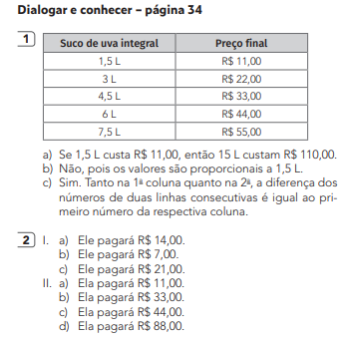
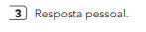

3° passo: Leia a página 35

Faça foto das atividades que você realizou e envie para coordenação Islene (9.9150-3684)

4ª aula: 10:45h às 11:35h – PORTUGUÊS – PROFESSORA: MARÍLIA VIDAL
1º passo: Organize seu material: caderno e livro SAS 01, p. 50.
2º passo: Entre no link disponibilizado abaixo.
https://meet.google.com/ser-qrew-wpu
3º passo: Aula explicativa sobre modo indicativo e correção de atividades.
4º passo: Com a turma, a professora corrigirá: p. 34, 50 e 51.

Faça foto das atividades que você realizou e envie para coordenação Islene (9.9150-3684)

PARABÉNS POR SUA DEDICAÇÃO!

